**Муниципальное бюджетное общеобразовательное учреждение**

**Ризоватовская средняя школа**

Автор: члены совета старшеклассников (Пешкова Лера, Дерюгина Света, Архипова Юля, Артамонова Света, Якимова Аня, Чурбанов Женя, Балашева Аня)

Руководитель советом старшеклассников: ***Гуляева Елена Олеговна –*** учитель ОБЖ

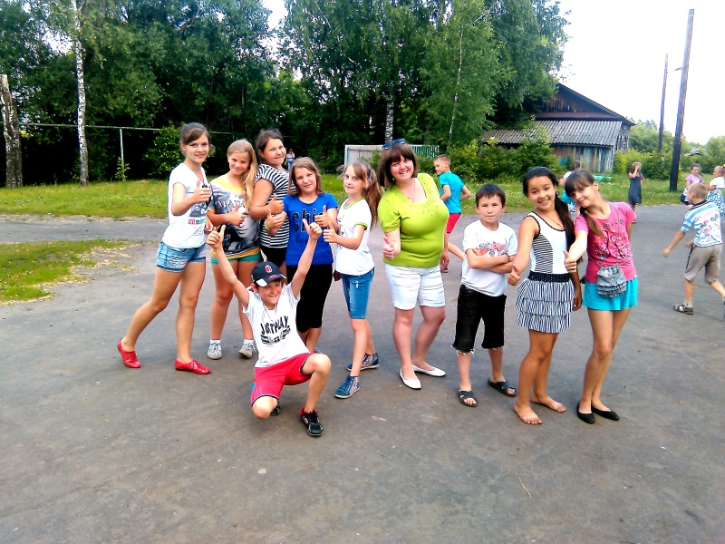

**Содержание:**

**1.**Титульный лист

**2.**Введение

**3.**Основная часть

**4.**Заключение

**5.**Список литературы

**6.**Приложение (продукт)

**2.Введение**

***Актуальными*** вопросами современных школьников являются сохранение и укрепление собственного здоровья. Здоровый образ жизни для каждого индивидуален, в своей жизнедеятельности человек руководствуется законами общества и индивидуальными законами своего организма. Сохранение и укрепление здоровья нации во многом определяется отношением каждого индивидуума к своему здоровью. Одним из главных направлений молодежной политики в современной России обозначено формирование отношения к здоровому образу жизни как к личному и общественному приоритету, пропаганда ответственного отношения к своему здоровью. Негативные тенденции состояния здоровья населения Российской Федерации постоянно отмечаются в государственных докладах последних лет. Тревогу вызывает состояние здоровья детей, подростков и молодежи. Особенно актуальной является проблема здоровья учащихся школ. Школьники старшего возраста относятся к числу наименее социально защищенных групп населения, в то время как специфика учебного процесса и возрастные особенности предъявляют повышенные требования практически ко всем органам и системам их организма.

Поэтому ***главной целью*** нашего проекта станет формирование понимания зависимости школьников от их образа жизни, пропаганда здорового образа жизни, воспитание и формирование ответственного отношения к сохранению здоровья как важнейшей ценности человека.

Перед собой мы ставим следующие ***задачи:***

-расширить знания учащихся о здоровом образе жизни;

-сформировать умения по здоровому образу жизни;

-закрепить навыки по здоровому образу жизни.

***Объектом*** нашего исследования станут школьники МБ ОУ Ризоватовской СШ в возрасте с 13 по 17 лет.

Продуктом нашего проекта будет: проведение ряда мероприятий в рамках акции «За здоровье и безопасность наших детей»

**3. Основная часть**

По данным многих авторов, сами школьники практически не предпринимают никаких мер к укреплению своего здоровья, хотя понимают проблему современного мира в «нужде» здорового образа жизни. Четверть школьников в возрасте с 13 по 17 лет при определении групп здоровья для занятий физической подготовкой переходит в более низкую медицинскую группу, имеют подготовительную группу здоровья. Ежегодно увеличивается число учащихся, отнесенных по состоянию здоровья к специальной медицинской группе. Анализ функционального состояния выявил, что состояние здоровья школьников характеризуется следующими показателями: высокий уровень здоровья - 1,8%; средний - 7,7%; низкий - 21,5%; очень низкий - 69%. На сегодняшний день психосоматическое здоровье влияет на успешность учебной и трудовой деятельности, на отношение в семье и коллективе, на стабильности настроения и жизнеспособности личности. То есть от уровня здоровья зависит внутреннее состояние учащихся их деятельность.

Проблема укрепления здоровья школьников на современном этапе, который характеризуется обострением финансовых противоречий в мире, недостатками кадрового обеспечения учреждений здравоохранения, является крайне актуальной для государства и общества. Являясь частью общества, школьники и студенты в полной мере подвержены воздействию комплекса неблагоприятных факторов, связанных с современной экономической ситуацией многие студенты вынуждены покидать привычную домашнюю среду, начинают жить в общежитии либо снимают комнату, что существенно влияет на образ жизни, требуя приспособления к новым условиям жизни. Школьники, зная об этом, заранее боятся поступать. Многие авторы обращают внимание на крайне высокую интенсивность современного учебного процесса, при котором школьники и студенты испытывают серьезный рост учебных нагрузок, который происходит при одновременном снижении физической активности и отсутствия сформированной приверженности к здоровому образу жизни. Говоря простым языком, ни школьники, ни студенты не успевают восстановить силы после учебного процесса. Указанные факторы негативно сказываются на состоянии физического и психического здоровья студентов и школьников.

***Студенты*** — это составная частью молодежи, представляющая собой индивидуальную социальную группу и отличающаяся свойственными ей условиями жизни, труда и быта, социальным поведением и психологией. Они относится к группе повышенного риска, так как на непростые проблемы студентов, как: высокая эмоциональная и умственная нагрузка, приспособления к новым условиям проживания и обучения накладывают негативное воздействие кризиса всех основных сфер общества и государства. Все это приводит к ухудшению адаптации студентов, следствием чего являются серьёзные медицинские и социально-психологические проблемы.

***Школьники*** также составляют отдельную группу общества. Они также подвержены риску в ухудшении здоровья: большие нагрузки в школе, стресс и переживания в связи с введение ЕГЭ, вредные привычки (многие школьники подвержены риску курения и употребления алкоголя),

Проблема формирования здорового образа жизни школьной и студенческой молодежи многогранна. Молодое поколение, обучающееся, являются сторонниками определенного образа жизни, в котором идеалом являются сигареты, алкоголь и наркотики.

Для формирования ЗОЖ необходимо выяснить, что является причиной ведения не здорового образа жизни, и что способствует ведению здорового образа жизни. Чтобы определить причину, во вех школах и университетах ведется профилактическая работа, направленная на пропаганду здорового образа жизни, а также на выявление физического, социального и психологического здоровья школьников и студентов. Диагностический анализ состояния их физического, социального и психического здоровья подтверждает, что у всех школьников старшего возраста и студентов разные образы жизнедеятельности, разное здоровье, разные цели.

Диагностический анализ проводился с помощью тестов М. Люшера и Л. Бондс, которые показали, что у всех студентов есть отклонения от норм здоровья. Они все больны в разной степени, находятся в тревоге, многие в стрессовом состоянии. Малое количество студентов ведут здоровый образ жизни (опрос и анкетирование проводилось со студентами, которые приезжают на выходные, бывшими выпускниками школы)

В школах проводятся индивидуальные и групповые консультации-тренинги, акции, беседы и классные часы по нормализации состояния школьников для формирования здорового образа жизни.

Учебная программа по физической культуре предусматривает свободу выбора видов спорта для студентов основного и спортивного отделений, для школьников программа физической культуры составлена по нормам их здоровья. Также в школах и вузах предлагаются кружки и секции по выбору, в зависимости от физических возможностей школьников и студентов. Спорт в свободное время - неотъемлемая часть физического воспитания школьников и студентов. Такие занятия проходят на самодеятельной основе, без каких-либо условий и ограничений. В свободное время школьники и студенты могут заниматься в спортивных секциях, группах подготовки по отдельным видам спорта, включая шахматы, шашки, стрельбу, технические виды спорта (авиамодельный, планерный спорт, авто- и мотоспорт).

Самостоятельные занятия - одна из форм спортивной подготовки. В некоторых видах спорта такая подготовка позволяет значительно сократить временные затраты на организованные тренировочные занятия и проводить их в наиболее удобное время. Самостоятельная спортивная подготовка не исключает возможность участия в соревнованиях.

Одной из основных причин формирования здорового образа жизни является соблюдение школьниками и студентами режима дня. Психологи советуют устанавливать студентам режим дня, чтобы выработать у себя динамический стереотип. Его физиологическая основа — формирование в коре больших полушарий определенной последовательности действий возбуждения и торможения, необходимых для производительной деятельности. Организация оптимального режима дня должна проводиться с учетом индивидуальности работы определенного высшего учебного заведения (расписания занятий), приемлемого использования имеющихся условий, понимания своих индивидуальных особенностей, в том числе и биоритмов. Для школьников уроки распределяются по возрастанию нагрузки в учебном предмете, с учетом перемен с разным временем отдыха.

Первостепенное значение для каждого из нас имеют определенные цели, потребности, интересной и полезной для общества деятельности, умение наладить правильный, рациональный режим дня.

Для формирования здорового образа жизни необходимо соблюдать следующий распорядок дня:

* желательно вставать ежедневно в одно и то же время;
* стараться регулярно заниматься утренней гимнастикой;
* есть в установленные часы;
* чередовать умственный и физический труд;
* соблюдать правила личной гигиены;
* работать и спать в хорошо проветриваемом помещении, ложиться спать в одно и то же время.

Формирование здорового образа жизни у школьников и студентов в образовательном процессе является важнейшей задачей общества.

В связи с этим, необходимо побуждать современную молодеж к сохранению и укреплению здоровья, пропагандировать и поддерживать культуру здорового образа жизни. Следует внедрять в образовательный процесс знания, направленные на формирования здорового образа жизни, начиная с самого раннего возраста и заниматься самовоспитанием личности.

Таким образом, организованная пропаганда медицинских и гигиенических знаний способствует снижению уровня заболеваний, и помогает воспитывать крепкое поколение. В формировании здорового образа жизни наиважнейшей должна стать роль образовательных программ, направленных на сохранение и укрепление здоровье студентов, формирование активной мотивации заботы о своем здоровье и здоровье находящихся вокруг людей.

**4. Заключение**

Защита собственного здоровья — это обязательство каждого из нас, и не надо это обязательство перекладывать на других. Ведь бывает так, что человек сам себя же к 30 годам доводит неправильным образом жизни до безнадежного состояния. И поэтому с раннего возраста необходимо заботиться о своем здоровье, ведь «быстрого и ловкого болезнь не догонит».

Жизнь - это огромный дар. Нельзя жить тускло. Нельзя тратить жизнь на недуги, «яды» (курение, алкоголизм, наркомания). Жизнь слишком коротка и хороша, в мире столько прекрасного и удивительного. Жажда жизни и достижение поставленных целей - вот главное, о чем должен помнить каждый. Здоровый образ жизни, физическая культура, закаливание - наши надежные помощники.

**5. Список литературы:**

1. Воронова Елена Здоровый образ жизни в современной школе. Программы, мероприятия, игры — Ростов на Дону: Феникс, 2014.
2. Назарова Е.Н., Жилов Ю.Д. Основы здорового образа жизни — М.: Академия, 2013.
3. Морозов Михаил Основы здорового образа жизни — М.: ВЕГА, 2014.
4. Физическая культура и здоровый образ жизни студента. / Под ред. Виленского М.Я. — М.: Кнорус, 2013.
5. Физическая культура. Основы здорового образа жизни. / Под ред. Ю.П. Кобякова. — Ростов: Феникс, 2014.

**6.Приложение (продукт)**

Продуктом нашего проекта стало проведение тематической недели здоровья «Путешествие в страну ЗОЖ» в школе в рамках акции «За здоровье и безопасность наших детей». Ребята совета старшеклассников разработали план недели, придумали различные конкурсы, акции, мероприятия. Результатом нашей деятельности стала пропаганда ЗОЖ, привлечь внимание школьников к проблеме сохранения здоровья. ([презентация](Проект%20Путешествие%20в%20страну%20ЗОЖ.ppt))